ЛГО-31.520 |  | Пролет "Метеор" h=3,6м (две секции без столбов, без крепежа)
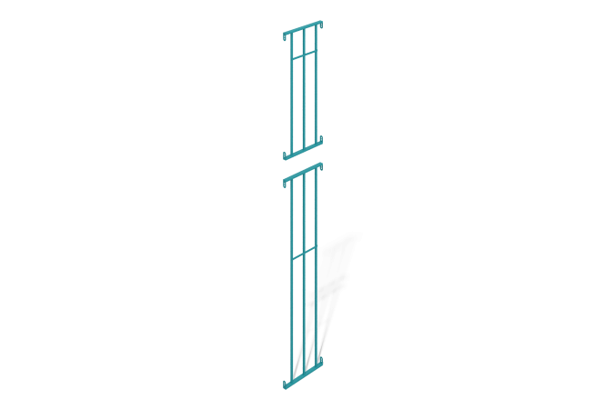

Размеры, мм: | 40x520x3474 | Вес, кг: | 12.2284
Характеристики материалов
Пролет представляет из себя две независимые друг от друга конструкции служащие для ограждения игровой зоны.
Каждый элемент конструкции выполнен из сваренных между собой труб профильной металлической прямоугольной сечением 40 мм х 20 мм и толщиной стенки 2мм и
профильной металлической квадратного сечения 20 мм х 20 мм и толщиной стенки 1.5мм, к торцам прямоугольного профиля привариваются соединительные платики из листовой стали толщиной 3мм.
По всей длине каждого элемента пролета привариваются полосы из металла толщиной 3мм на разном уровне. Сварка производится по ГОСТ 14771-76.
Окраска пролетов производится полимерной краской бирюзово-синего цвета RAL 5018 матовый.

